Есть решение для Windows 10!
Пуск -> Microsoft Store -> Поиск -> Вводим ubuntu -> Получаем урезанную виртуальную машину, которая работает с виндой.
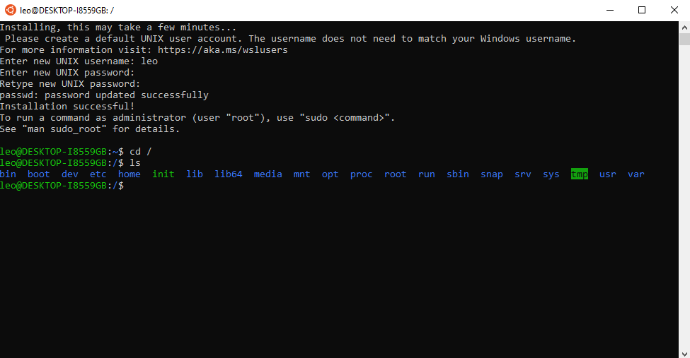
Очень похоже на файловую систему linux, не правда ли? Кстати при возникновении проблем с установкой воспользуйтесь инструкцией - http://windowsbulletin.com/ru/fix-wslregisterdistribution-failed-with-error-0x8007019e-and-0x8000000d/.
Но здесь мы можем перейти как будто перемещаемся по файловой системе Windows.
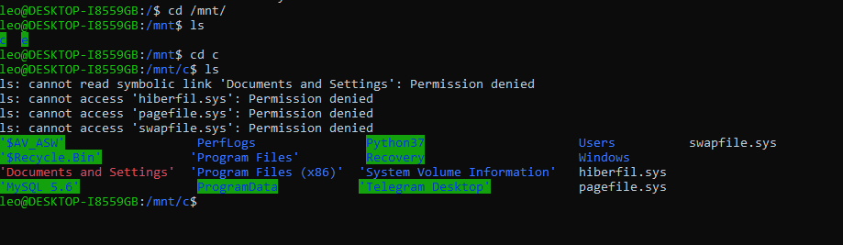
Не нужно «шарить» папки, можно обращаться напрямую.
Приступаем к запуску!
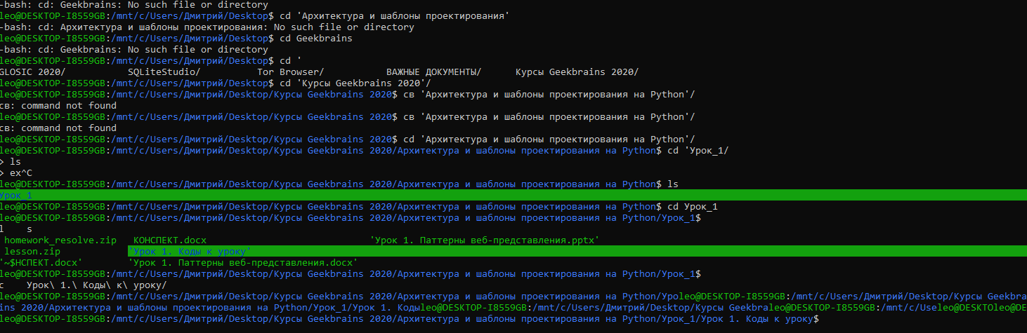

Файл simple_wsgi.py не трогаем. Он будет шаблоном.
Запускать будем файл fwsgi.py
Листинг 2. fwsgi.py
def application(environ, start_response):
"""
:param environ: словарь данных от сервера
:param start_response: функция для ответа серверу
"""
# сначала в функцию start_response передаем код ответа и заголовки
start_response('200 OK', [('Content-Type', 'text/html')])
# возвращаем тело ответа в виде списка из bite
return [b'Hello world from a simple WSGI application!']

Для начала через uwsgi. Но его сперва нужно установить. А это танцы с бубном. Будут нужны некоторые доп. библиотеки.
sudo add-apt-repository universe
sudo apt update
sudo apt install python-pip

Теперь
pip install uwsgi

Для начала запустим через uwsgi --http :8000 --wsgi-file fwsgi.py

Итак, теперь наше приложение висит с помощью wsgi.
Теперь можем потестить. Для этого заходим в браузер. - http://127.0.0.1:8000/
Получаем
